I) Aspect macroscopique de l’entropie

1. Postulat fondamental de la thermodynamique

cf Diu thermo

idée : premier principe indique la conversion entre chaleur et travail, le second principe y met une limite

1. Irréversibilité

l’entropie permet de quantifier l’irréversibilité d’un système

cf Texier physique statistique

donner un exemple quantifié : détente de Joule ?

1. variable conjuguée de la température : une mesure du désordre

Texier de physique statistique

notion de variable conjuguée (cf Diu de thermodynamique)

De la même manière que la pression contrôle le volume, la température contrôle sa variable conjuguée, l’entropie, ce qui suggère que cette dernière fournit une mesure du désordre au niveau atomique/moléculaire

II) Aspects statistiques de l’entropie

1. Entropie statistique et information

Texier, physique statistique

Approche probabiliste : l'analyse de l’évolution temporelle est remplacée par la donnée de probabilité d’occupation des différents états possibles.

ex : on considère un fluide constitué de N atomes, avec quelle probabilité pl ces N atomes occupent-ils le micro-état l = (r1, r2, …, rn, p1, p2, …, pn) ?

Question plus générale : comment construire la distribution de probabilité Pl pour un système statistique donné ?

Pour répondre à cette question nous devons disposer d’une mesure de l’information ou du manque d’information. Si nous disposons d’aucune information (information minimale), nous allons supposer une distribution uniforme : Pl = cte pour tout micro-état l.

Quelle fonction utiliser / définir pour mesurer le manque d’information ?

Cette fonction doit être égale à 0 lorsque l’information est maximale (le micro-état est unique) et maximale lorsque l’information est minimale (distribution uniforme). Nous noterons S cette fonction.

1. Entropie statistique pour la distribution uniforme

cf Texier

Ensemble de micro-états équiprobables : p1 = … = pn = 1/Oméga où Oméga est le nombre de micro-états.

* S ne peut que être une fonction de Oméga car si on augmente le nombre de micro-états, la distribution uniforme s’étale et on perd de l’information sur le système:

S(distribution) = f(Oméga) où f est une fonction croissante

* S(1) = 0 dans le cas d’un unique micro-état
* soit 2 systèmes indépendants dont les micro-états sont caractérisés par 2 distributions uniformes. On suppose que les 2 systèmes sont indépendants (leurs micro-états ne s’influent pas entre eux) cf démo texier : f(OmegaOmega’) = f(Omega)+f(Omega’)

Entropie de Boltzmann Planck :

De ces 3 points on déduit la forme de l’entropie statistique : f(x) = s0*ln(x) où s0 est une constante positive qui s’interprète comme le quantum d’information.

Donc :

S(distribution uniforme) = s0*ln(Oméga)

**Détermination de la constante s0 : Formule de Sackur Tetrode pour un gaz parfait monoatomique**

Texier chapitre 5 : on cherche une valeur de s0 qui permet de faire le lien entre l’entropie statistique et l’entropie thermodynamique. On considère un gaz parfait de N atomes atomes contenu dans une boîte de volume V à température T fixée. On note Oméga(E) le nombre de micro-états d’énergie E accessibles. On pose N égal au nombre d’avogadro

On commencer par étudier une seule particule dans un espace de dimension d, sa dynamique est décrite par H = p2/2m dont les vecteurs propres sont associées aux énergies Ek = hbarre2k2/2m

La particule est confinée dans un volume V = L3. Les conditions aux limites sont périodiques, ainsi

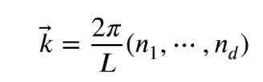

Les vecteurs d’onde correspondant se placent donc sur les noeuds d’une grille de pas 2*pi/L

Densité d’état intégrée :

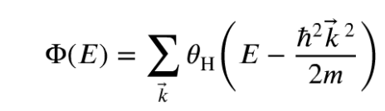

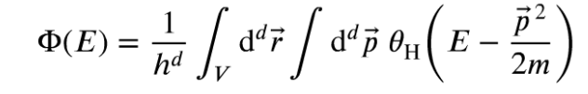 (texier chapitre 3)

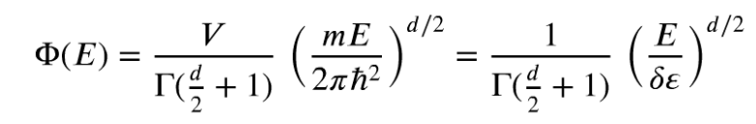

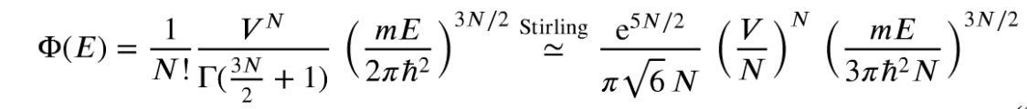

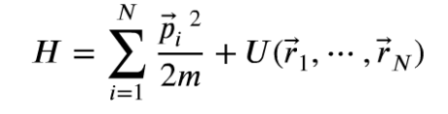 où le terme en U ici est nul

L’énergie cinétique des N particules a la forme de l’énergie cinétique d’une particule en dimension d = 3N (3 degrés de liberté). On ajoute un facteur 1/N! pour l’indiscernabilité. et on remplace d par 3N dans l’expression précédente

On compare ensuite le résultat avec celui trouvé par la thermodynamique, identification : s0 = kB

1. Entropie statistique pour une distribution quelconque

Texier chapitre 4